TIÊU CHUẨN NGÀNH
3TCN 191 - 72
DAO TIỆN GẮN THÉP GIÓ
DAO CẮT ĐỨT PHẢI VÀ TRÁI
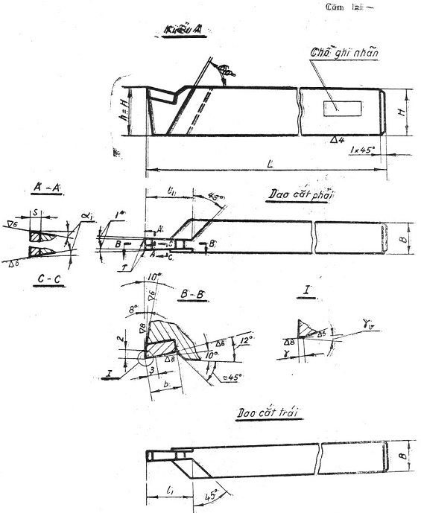
Ví dụ: Kí hiệu qui ước dao cắt đứt kiểu A, phải có mặt cắt 25 x 16mm, gắn thép gió P18:
Dao tiện A-25x16-P18-3TCN 191-72.
Tương tự, đối với dao trái:
Dao tiện TA-25x16-P18-3TCN 191-72.
KÍCH THƯỚC mm
Kích thước mặt cắt thân dao |  | L | l₁ | l₂ | r  ≈ | α₁  độ | b₁ | Kích thước thép gió
H | B |  |  |  |  |  |  | l | b | S
20 | 12 | 120 | 20 | 3 | 0,2 | 1 | 11 | 50 | 20 | 4
20 | 12 | 120 | 25 | 4 | 0,2 | 1 | 16 | 50 | 20 | 5
25 | 16 | 140 | 20 | 4 | 0,2 | 1 | 11 | 60 | 25 | 5
25 | 16 | 140 | 35 | 5 | 0,2 | 2 | 24 | 60 | 25 | 6
32 | 20 | 170 | 25 | 5 | 0,4 | 2 | 16 | 60 | 32 | 6
32 | 20 | 170 | 40 | 6 | 0,4 | 2 | 25 | 60 | 32 | 8
Chú thích: 1. Chỉ khi gia công thép thì kết cấu mặt trước của dao mới làm vát. Trị số vát f = (0,8 ÷ 1,0) S; trong đó S, - lượng chạy dao mm/vòng.
Trong sản xuất tập trung, lấy f = 1mm; γ_{v} = 5⁰.
2. Theo yêu cầu của khách hàng, cho phép sản xuất dao tiện có các trị số, góc độ và độ nhẵn khác theo quy định trong các hình vẽ trên.
KÍCH THƯỚC mm
Kích thước mặt cắt thân dao |  | L | l₁ | h | r  ≈ | α₁  độ | Mảnh thép gió theo 3TCN 207-72
H | B |  |  |  |  |  | Số hiệu của mảnh | l | b | S
16 | 10 | 110 | 20 | 16 | 0,2 | 1 | I01 | 4 | 15 | 3
20 | 12 | 120 | 25 | 20 | 0,2 | 1 | I02 | 5 | 15 | 4
25 | 16 | 140 | 35 | 25 | 0,2 | 1 | I03 | 6 | 18 | 5
32 | 20 | 170 | 38 | 32 | 0,4 | 2 | I04 | 8 | 20 | 6
40 | 25 | 200 | 45 | 40 | 0,4 | 2 | I05 | 10 | 25 | 8
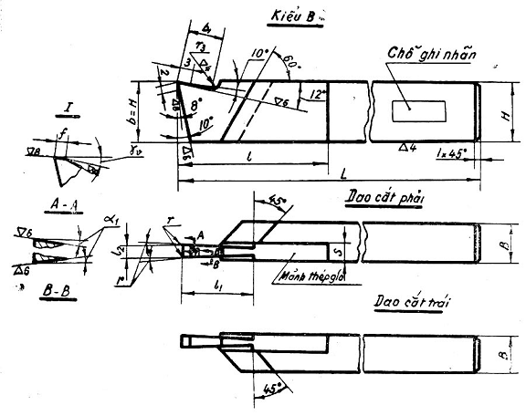
Ví dụ: ký hiệu qui ước dao cắt đứt kiểu B phải có mặt cắt thân dao 32 x 20 gắn thép gió P18:
Dao tiện B-32x20-P18 3TCN 191-72
Tương tự, đối với dao trái: dao tiện TB-32x20-P18 3TCN 191-72.
1 - Vật liệu phần cắt: Thép gió nhãn hiệu P18 hoặc P9 (theo Γ0CT 9373-60).
Hình dáng và kích thước của mảnh thép gió theo 3TCN 207-72.
Độ cứng phần cắt không thấp hơn HRC 62.
2 - Vật liệu thân dao: Thép 40 x (theo Γ0CT 4543-71).
Độ cứng thân dao không thấp hơn HRC28.
3 - Sai lệch cho phép:
a) Kích thước L: Sai lệch cho phép lấy bằng 2 lần B10 theo TCVN 42-63.
b) Kích thước H và B:
- Nếu H = 16 và 20 mm, sai lệch cho phép là - 1,5 mm;
- Nếu H = 25 và 32 mm, sai lệch cho phép là - 2 mm;
- Nếu H = 40 mm, sai lệch cho phép là - 3 mm;
Đối với dao được gia công tất cả các mặt, thì sai lệch cho phép của H và B lấy theo L1₆ của TCVN 40 - 63.
c) Kích thước h: Sai lệch cho phép lấy theo cấp chính xác 10, với khoảng cách dung sai phân bố đối xứng.
4 - Yêu cầu của phần cắt: Trên phần cắt không được có vết nứt, vết xước và rìa thừa. Trên lưỡi cắt không được sứt mẻ hoặc gồ ghề.
5 - Yêu cầu của mối hàn: Mối hàn giữa mảnh thép gió và thân dao phải bền vững; chiều dày lớp kim loại hàn không được lớn quá 0,2 mm. Chỗ gián đoạn của mối hàn không được lớn quá 20% chiều dài hàn.
6 - Ghi nhãn
Trên một mặt bên của mỗi dao cần ghi rõ:
a) Nhãn hàng của nhà máy chế tạo dao;
b) Nhãn hiệu thép gió;
c) Kích thước mặt cắt thân dao HxB;
7 - Các yêu cầu kỹ thuật khác: Theo 3TCN 208-72.

